《中国工业经济》第六届应用经济学高端前沿论坛在厦门举行

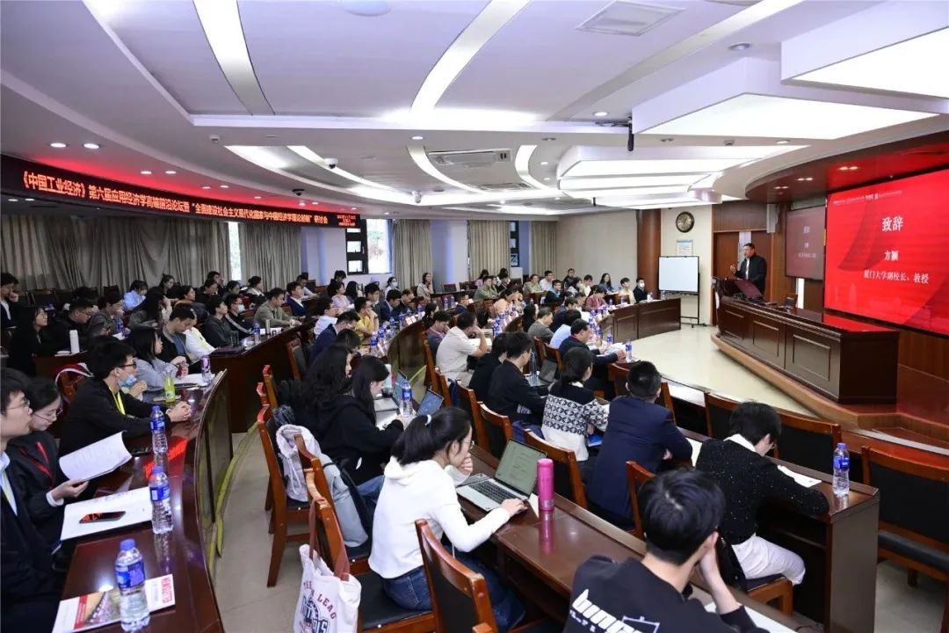

11月17—18日，《中国工业经济》第六届应用经济学高端前沿论坛在厦门大学举行。为更好地助力经济高质量发展取得新突破，构建新发展格局和建设现代化经济体系取得更大进展，论坛聚焦“全面建设社会主义现代化国家与中国经济学理论创新”主题展开研讨。

本届论坛包含专题报告、编读见面会、第九届《中国工业经济》优秀论文颁奖、主旨演讲，以及分论坛研讨等环节，由中国工业经济杂志社、厦门大学经济学院、王亚南经济研究院、邹至庄经济研究院联合主办，厦门大学经济学院金融系承办，中国社会科学院产业与企业竞争力研究中心协办。

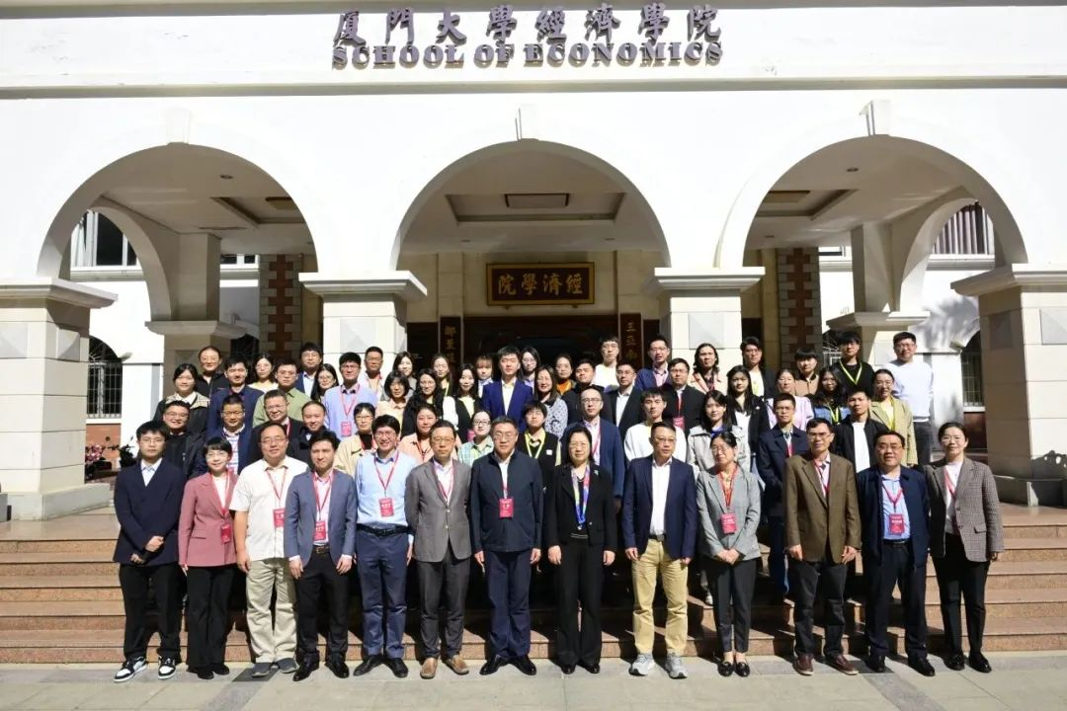

**开幕式**

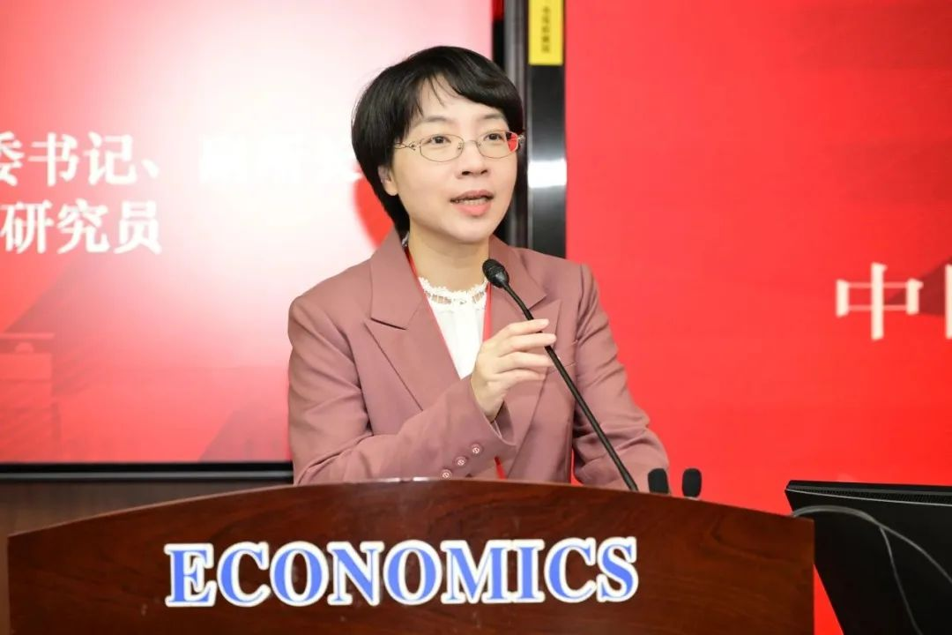

18日上午，在厦门大学社科处处长、经济学院金融系潘越教授的主持下，论坛开幕式在经济楼举行。

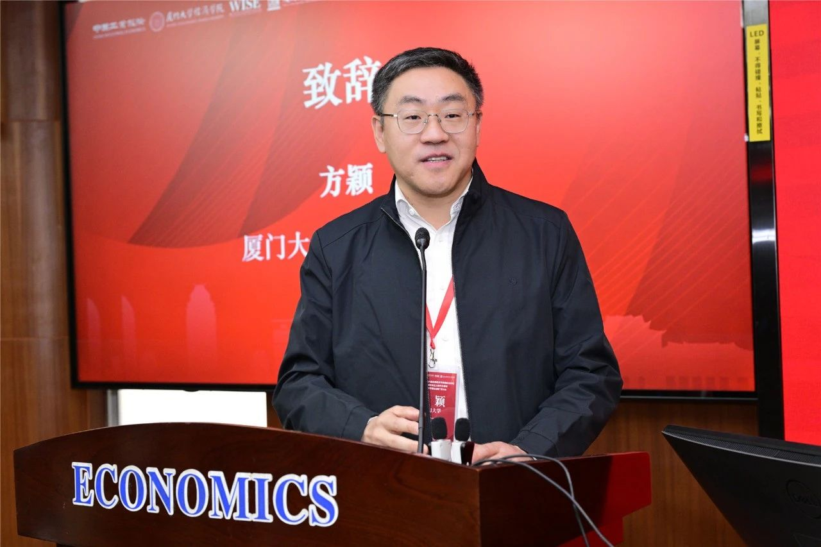

厦门大学副校长方颖首先致辞，代表厦门大学对各位参会嘉宾表示热烈欢迎。他表示《中国工业经济》在引领学界风气和培养青年人才方面作出了突出贡献，并对期刊编辑部表达了诚挚的敬意。方颖提到，厦门大学的历史和学科积淀为中国经济学的理论创新提供若干重要要素，早在20世纪40年代，王亚南老校长就提出“要以中国人的立场来研究中国经济学”，因此，本次论坛围绕中国经济学理论创新，在厦大举办，具有很重要的意义。

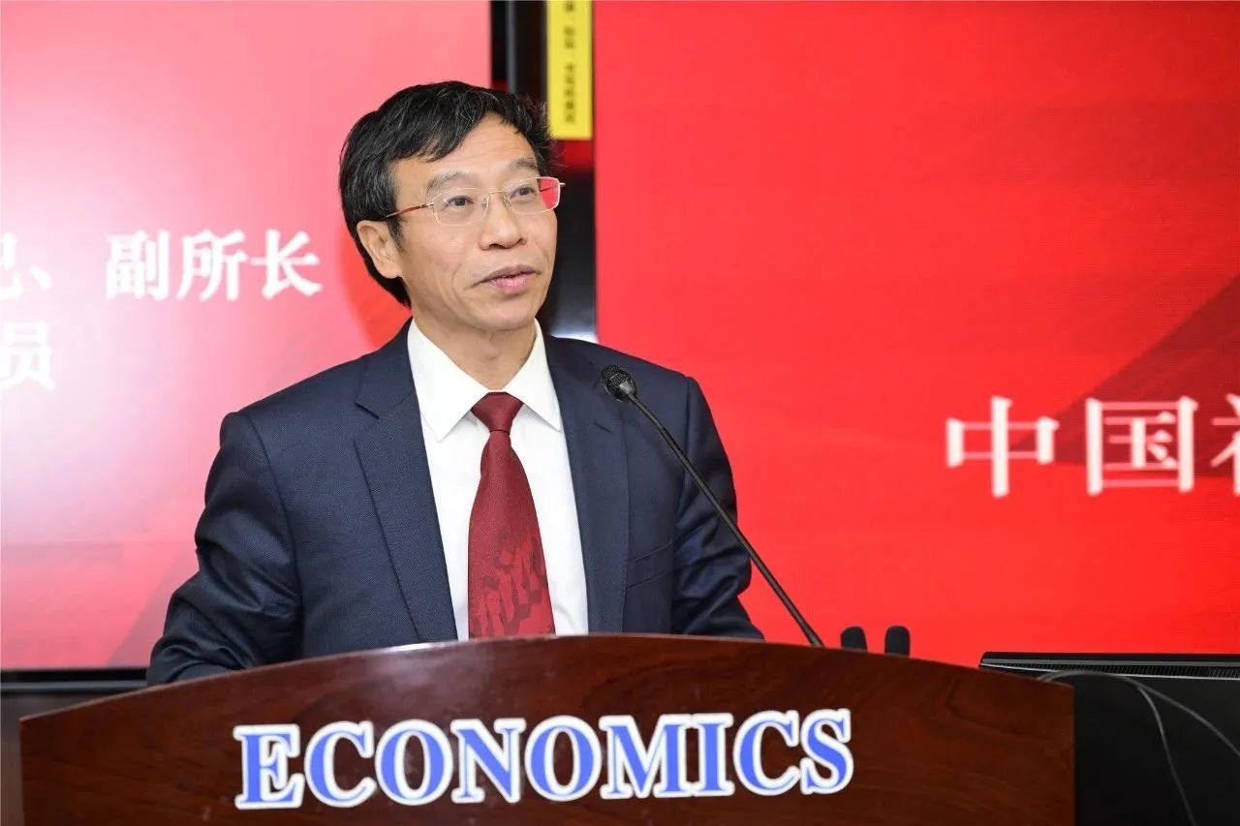

中国社会科学院工业经济研究所纪委书记、副所长、《中国工业经济》副主编张其仔随后致辞，他向参会嘉宾们简要介绍了期刊，表示一系列办刊成效的取得离不开广大读者、作者和审稿人，以及在座各位学者的大力支持。相信在本次论坛上，专家学者们将在党的二十大精神引领下，立足中国式现代化伟大实践，总结出前瞻性、引领性的理论观点。

**第九届《中国工业经济》优秀论文颁奖**

本次论坛上，潘越教授宣读了第九届《中国工业经济》优秀论文名单。依据过去一年论文的引用和转载情况，以及决策影响力、社会影响力等多个维度的评价，最终评选出3篇优秀论文。获奖名单如下（按姓氏笔画排序）：

**江艇：《因果推断经验研究中的中介效应与调节效应》，《中国工业经济》2022年第5期。**

**杨子晖，李东承，王姝黛：《合成网络新视角下的输入性金融风险研究》，《中国工业经济》2022年第3期。**

**柏培文，喻理：《数字经济发展与企业价格加成：理论机制与经验事实》，《中国工业经济》2021年第11期。**

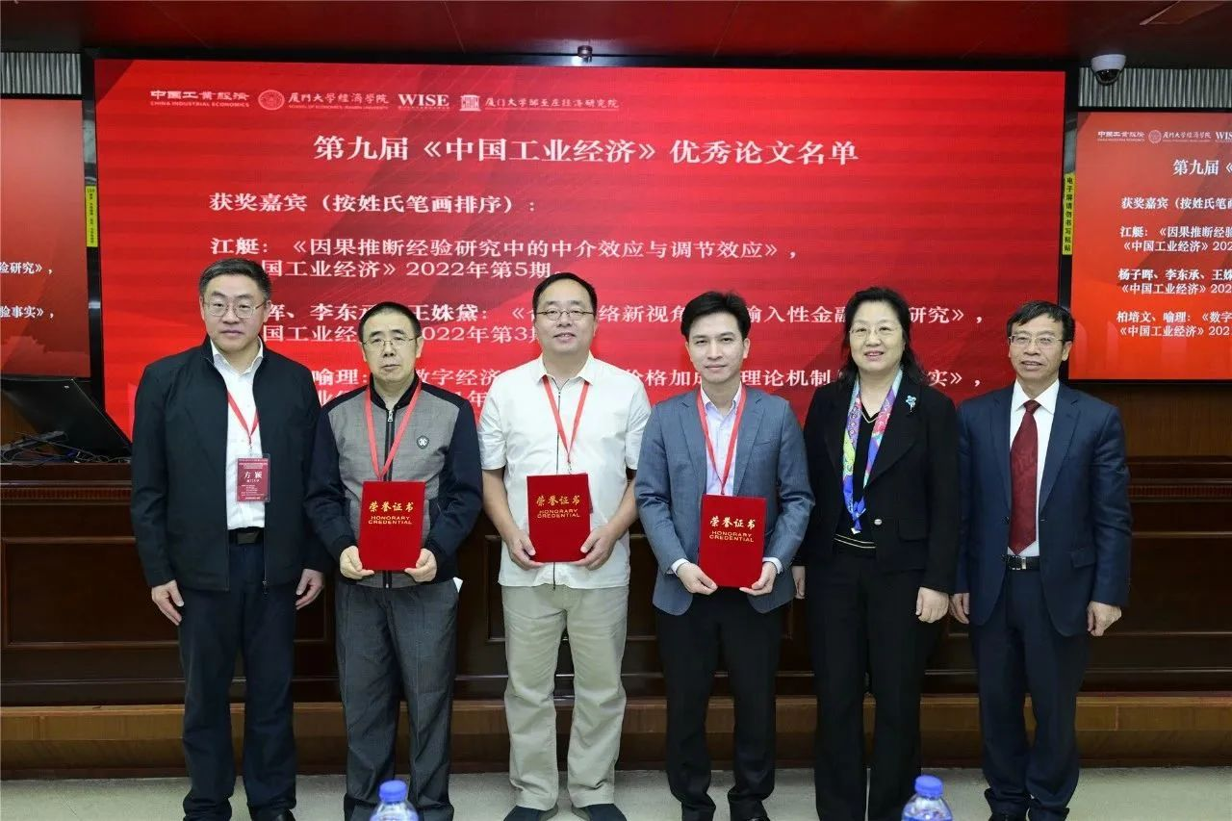

方颖副校长，中国社会科学院工业经济研究所所长、《中国工业经济》主编史丹，张其仔副主编为获奖代表江艇、杨子晖、柏培文颁授获奖证书。三位获奖代表依次发表获奖感言。

江艇表示，得益于期刊平台，其成果受到了更多的关注。他提到，作为经济学研究者，我们的论文在有回应性的同时，应保持更多的主动性；在认识世界的同时，应更多地参与改造世界。呼吁学界做出更多能够扎根真实世界、回应重大现实的优秀成果。

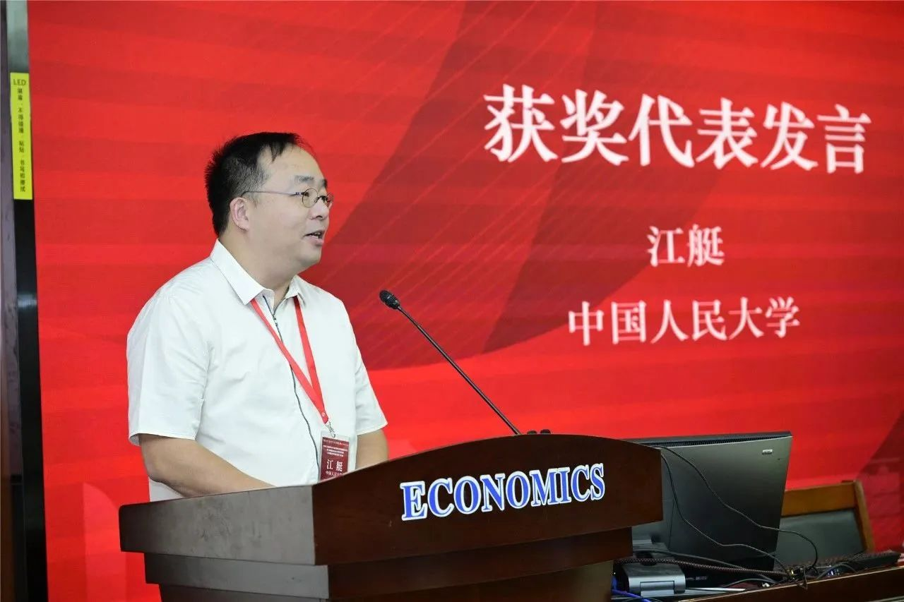

杨子晖表示，获得这一奖项，意义重大，是一份沉甸甸的鼓励。《中国工业经济》坚持“理论顶天、实践立地”的办刊理念，刊发了一系列以重大前沿理论和现实问题为研究对象的优秀成果，同时也为构建良好学术共享机制，提高中国经济学研究的规范性、科学性和前沿性作出了巨大贡献。

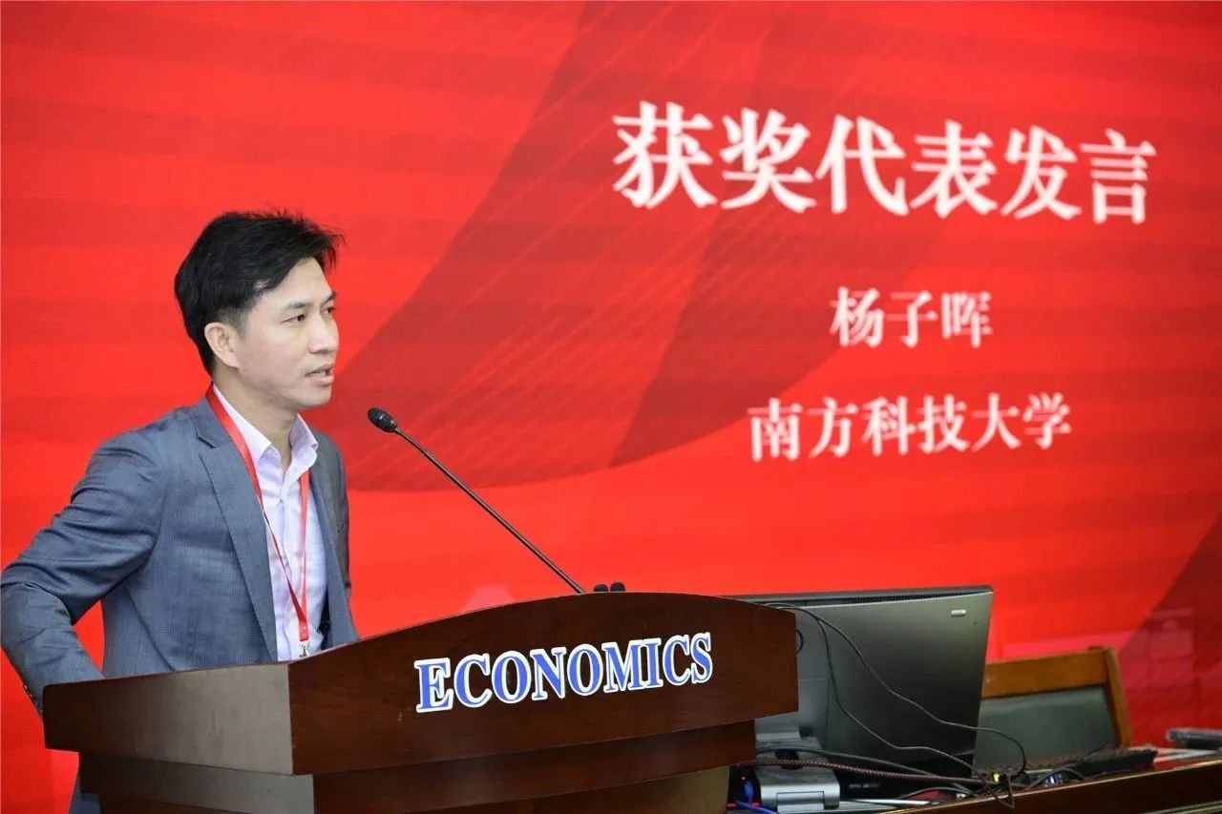

柏培文对获得此奖项感到非常荣幸，得益于厦门大学和厦大经济学科为师生提供的良好学术资源。《中国工业经济》推出了很多开创性的举措，包括选题上的引领前沿、数据公开等，为作者和读者提供了宝贵的交流平台。

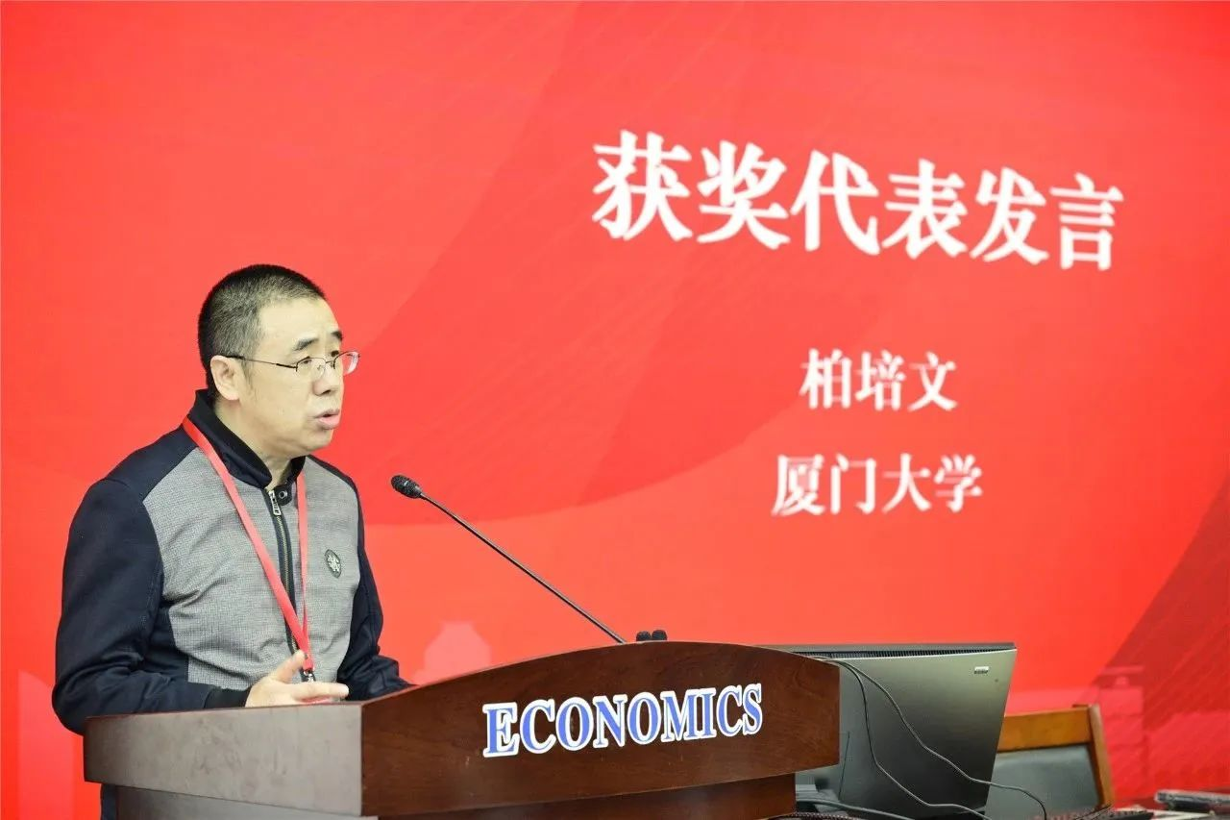

**主旨演讲**

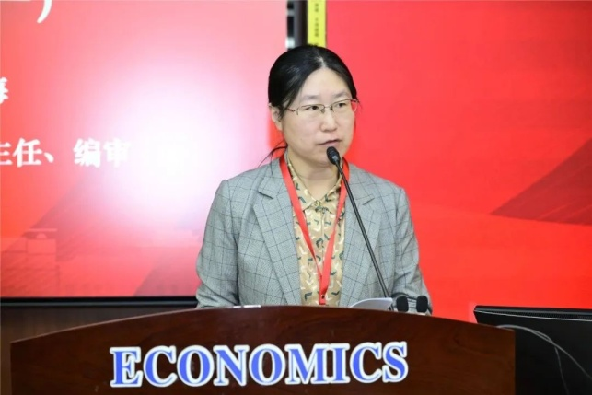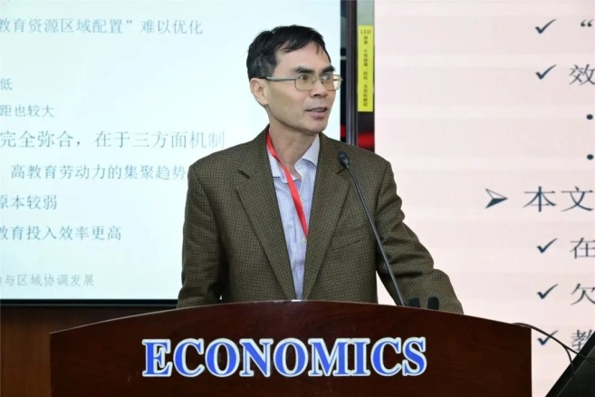

随后，5位学者带来精彩的主旨演讲。该环节由《中国工业经济》编辑部主任王燕梅研究员、厦门大学经济学科陈国进教授主持。

**史丹  中国社会科学院工业经济研究所所长、《中国工业经济》主编、研究员**

**题目：工业发展与新型工业化**

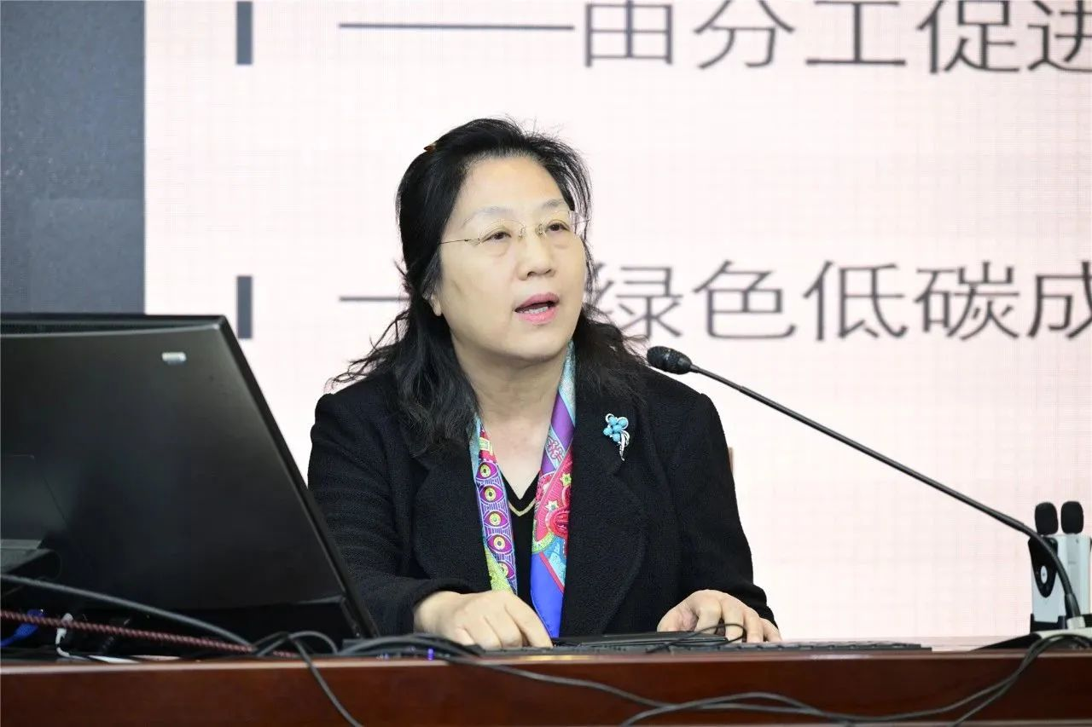

史丹研究员阐述了中国工业发展面临的两大重大转变，指出新型工业化的“新”体现在理念新、道路新、目标新，其正朝着数字化、融合化和绿色化的趋势发展。史丹认为，中国工业发展的第一个重大转变是由以产业为核心的现代化演进到以人民为核心的现代化。中国工业发展的第二个重大转变是由以工业技术经济范式为主演进到以数字技术经济范式为主。数字经济条件下产业升级有三大趋势：一是数字产业成为新主导产业，产业数字化为主导方向；二是分工发展转向融合式发展；三是绿色低碳发展成为前置性条件。

史丹指出，中国式现代化的内涵都与人民息息相关。虽然西方产业发展规模理论对中国产业政策具有重要影响，但其并不能很好地解决我国工业发展存在的一般性产品过剩、产业发展不均衡、环境成本加大等问题。对此，我国积极进行工业化道路创新，结合国情坚定发展制造业，提出国内外“双循环”的开放式发展模式和人类命运共同体倡议。新型工业化应遵循第二个重大转变所具有的升级趋势，体现出数字化、融合化和绿色化的特点。

**陆铭  上海交通大学中国发展研究院执行院长、教授**

**题目：大国治理的空间政治经济学**

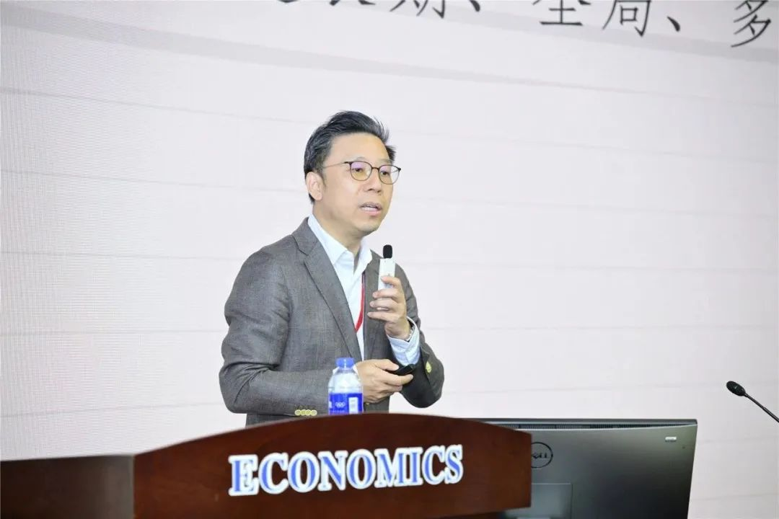

陆铭教授从大国高质量发展的要求入手，探讨了区域经济发展过程中存在的问题，强调大国治理重在改革。基于全局视角，陆铭探讨了区域经济发展的理论框架。一方面，欠发达地区竞争力存在三重门：GDP总量具有天花板效应、工资降低会扩大地区间收入差距，以及汇率降低受限于统一货币，发现欠发达地区提高竞争力的出路是人口的适度流出；另一方面，陆铭以中国地方政府债务的形成机制为例，指出欠发达地区存在增长动力不足、依赖转移支付来扩张政府债务的问题。

最后，陆铭强调大国治理重在改革，既要改变地方政府的激励行为，推进多元化、问责制和中央协调，打破刚性兑付，也要完善市场经济，在价格机制、要素流动和产权保护等方面开展改革。

**陆毅  清华大学经济管理学院经济系系主任、教授**

**题目：管理政策预期**

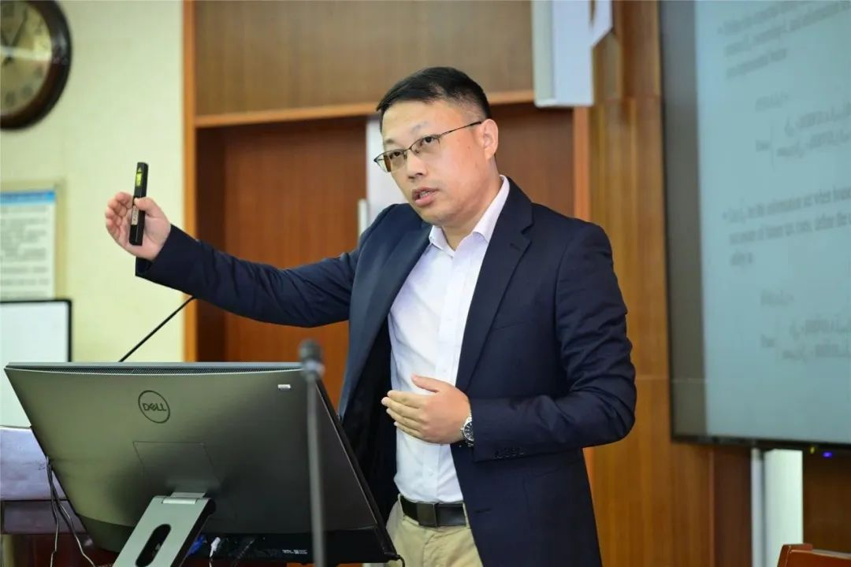

当前，政策预期广泛地存在于社会经济生活之中，然而鲜有论文系统地分析预期对政策效果的影响以及政策制定中预期的作用，陆毅教授的成果在预期理论方面对现有研究进行了补充与完善。基于政策颁布与实际实施存在的时间差，陆毅介绍了政策颁布的最优路径决定方法，研究了预期管理的政策含义，并进行了异质性检验，对研究成果的可行性进行了进一步确认。

陆毅以2015—2018年中国车辆购置税税率变化为背景，基于居民对小排量汽车购置税增税的预期，采用聚束分析法进行研究，发现市场上存在强烈的决策摩擦，预期时间越长，摩擦越剧烈，居民决策的注意力成本越高。在机制分析方面，陆毅构建了动态离散选择模型来解释这一结论，理论分析表明，居民对预期政策冲击的反应取决于有限记忆效应和期权效应，通过平衡上述二者，可以获得最大化市场需求和居民福利的预期释放时点。最后，陆毅介绍了通过参数估计和反事实实验确定最佳预期释放时间的方法。

**陈斌开  中央财经大学经济学院院长、教授**

**题目：教育投入、人口流动与区域协调发展**

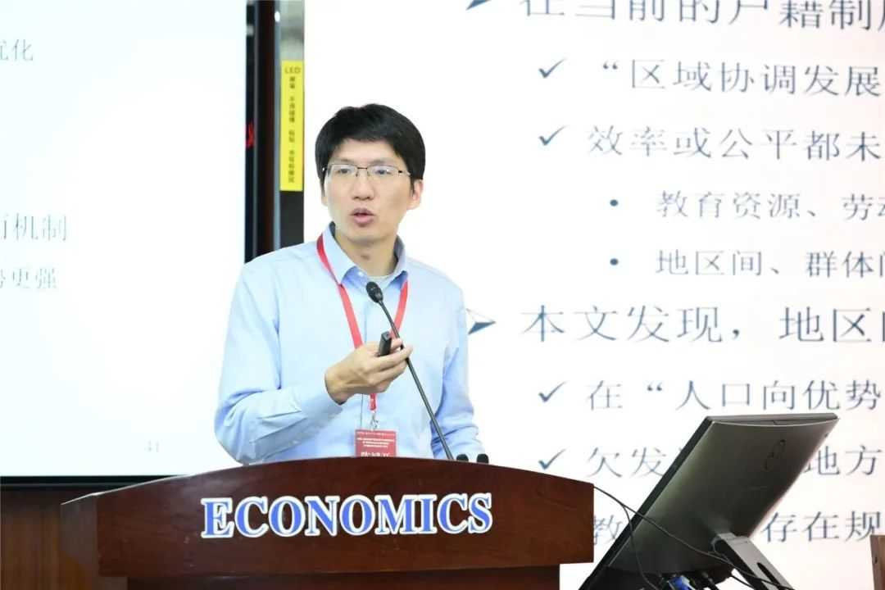

陈斌开教授介绍了教育差异与转移支付的典型事实：我国教育相关转移支付长期以来向欠发达地区配置，而地区之间教育质量、人力资本的差距没有明显缩小。基于这一事实，陈斌开采用多地区的动态空间一般均衡模型进行研究，并引入落户门槛、地方政府激励、内生化地方教育支出、生产性支出等因素。

研究发现，在现有的劳动力市场摩擦和转移支付体系下，地区间教育质量和教育投入的差距明显存在，在异质劳动力集聚趋势差异、地方政府激励、教育投入规模效应等机制的推动下，该差距将一直持续。最后，陈斌开基于研究结论指出：政策设计应致力于引导人口向优势地区集聚并优化转移支付体系，设置专项转移支付为流动人口提供公共服务，兼顾效率、公平、大城市病等多重政策目标，与其他政策搭配形成更强合力。

**周颖刚  厦门大学经济学院与王亚南经济研究院院长、教授**

**题目：美国制裁下的全球供应链调整**

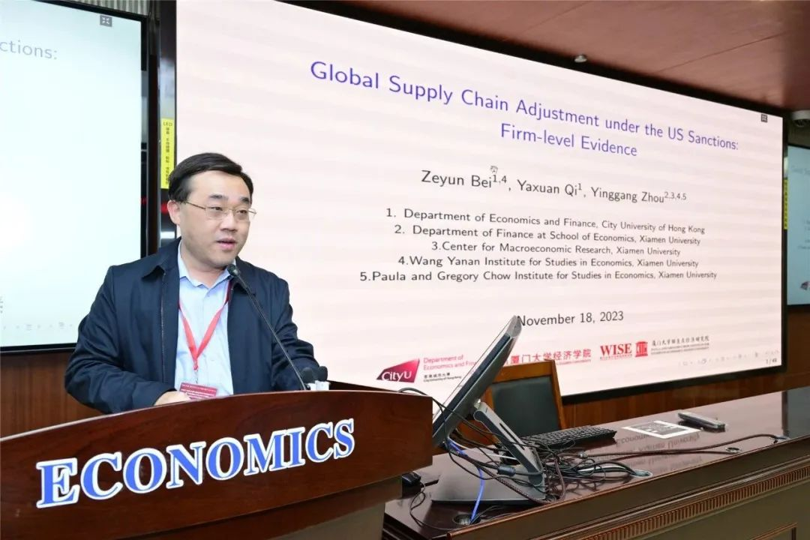

周颖刚教授从企业层面出发，研究了在百年未有之大变局下美国制裁对全球供应链的影响。在区域风险化加剧及美国对一些国家采取经济制裁的背景下，全球供应链的布局愈发复杂。基于此，周颖刚以被制裁企业的客户为研究对象，使用双重差分模型，研究了客户对供应商的调整情况。研究发现，企业可能面临贸易便利和政治安全之间的权衡。总体而言，与未处理的控制公司相比，受到制裁企业的客户会偏好母国或与母国存在区域贸易协定国家的供应商；此外，受制裁企业的客户也会将转向政治友好的国家的供应商，以降低因美国制裁风险而导致贸易中断的可能性。

周颖刚介绍了异质性分析的结果：受制裁国家的客户会选择离母国更近的供应商，这种调整主导了向政治安全转移的调整；而未受影响的客户偏好政治友好国家和存在区域贸易协定国家的供应商，以寻求贸易便利和利益最大化之间的平衡；美国企业和与美国政府有关联的企业受到的影响最小，高科技企业的客户对供应商做出更多调整。最后，周颖刚教授提出了研究的不足之处，双重差分模型存在局限性，未考虑到经济系统的整体情况，同时，应将空间网络结构纳入研究。

**分论坛研讨**  
 18日下午，分论坛研讨在7个分会场中同步进行。

本次论坛一共征集到投稿460余篇。经过三轮严格筛选，最终评选出36篇参会论文，主题涉及：构建新发展格局、低碳转型与绿色发展、创新驱动与高质量发展、有效市场与有为政府、区域协调发展、宏观冲击与经济增长、资本市场高质量发展七大领域。

**同步新闻**  
  
11月17日晚，作为《中国工业经济》第六届应用经济学高端前沿论坛的重要活动之一，中国人民大学经济学院江艇副教授在厦门宾馆报告厅为参会嘉宾做了题为“因果推断经验研究中的几个常见问题”的专题报告。基于随机选择的四篇研究论文，江艇对四篇论文中的稳健标准误问题、机制理解与论证、数据基本特征描述的重要性、工具变量检验问题与置换检验的理解问题进行了阐述。专题报告由厦门大学经济学科倪骁然教授主持。

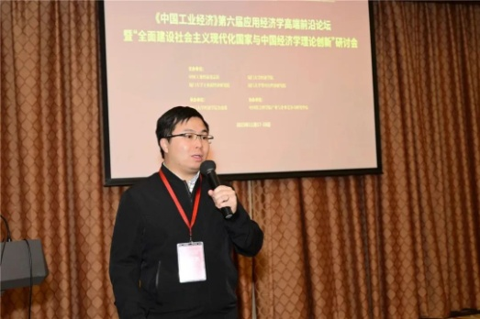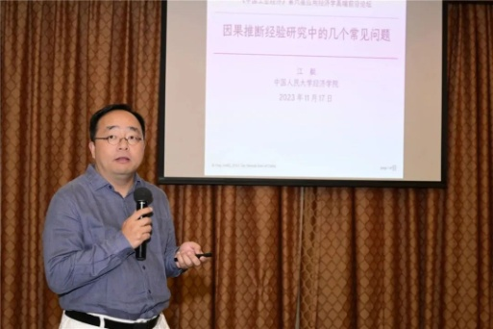

当天晚上，在厦门大学经济学科潘越教授的主持下，《中国工业经济》编辑部举行编读见面会，编辑围绕文章选题、文章规范性与程序公开性、优秀选题与不完善数据或实证之间的权衡等问题与现场读者、作者进行了热烈探讨。编辑部表示，很期望能与作者、读者进行更多的交流与沟通。

